¿Cuáles son los países que han tenido más homicidios en el año 1990?

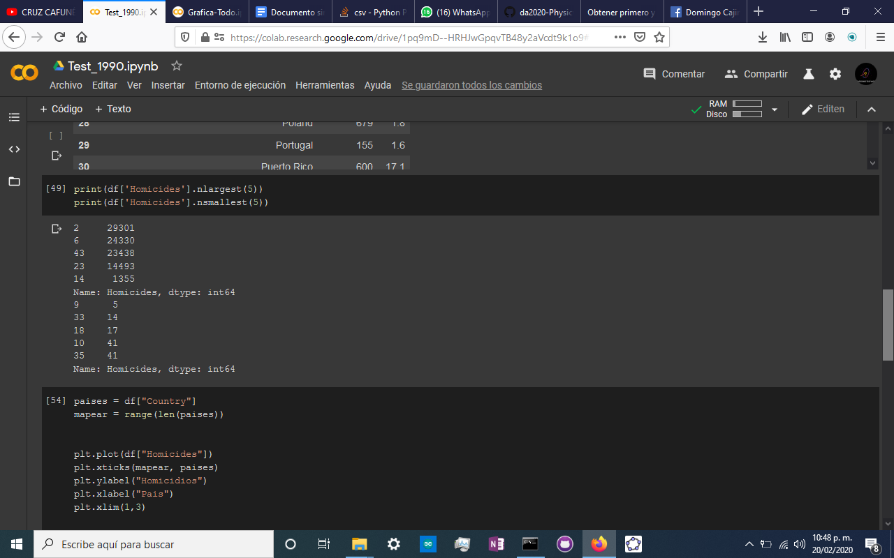

Los cuales corresponden a:

Brasil

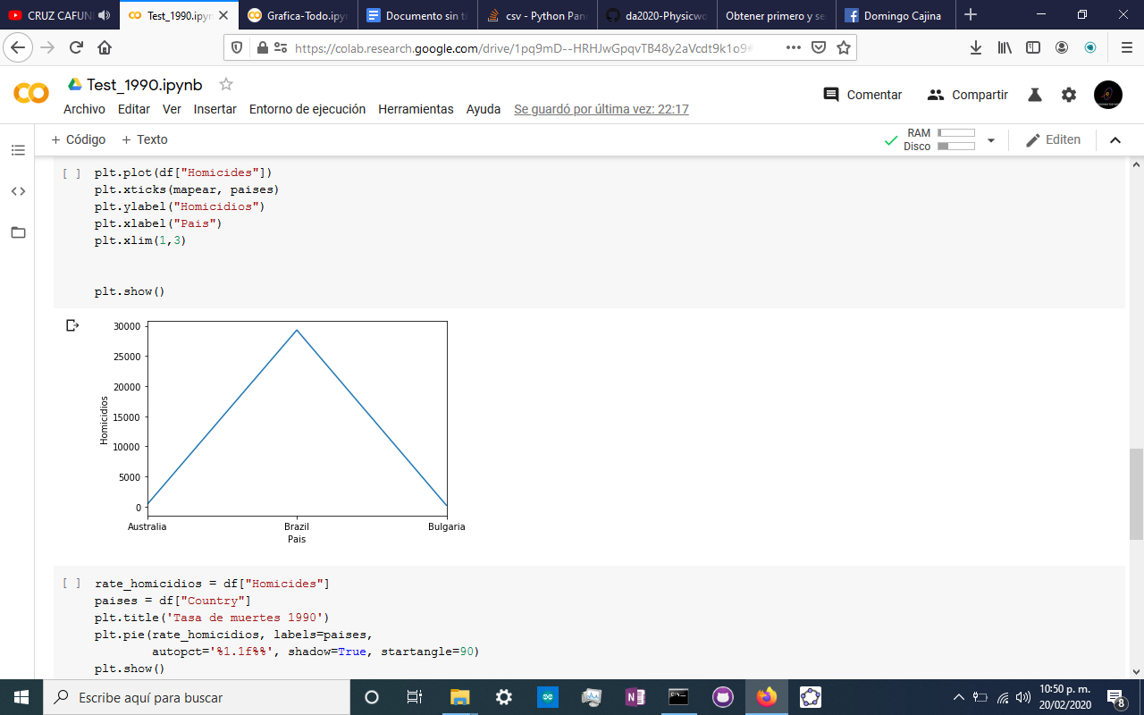

Colombia

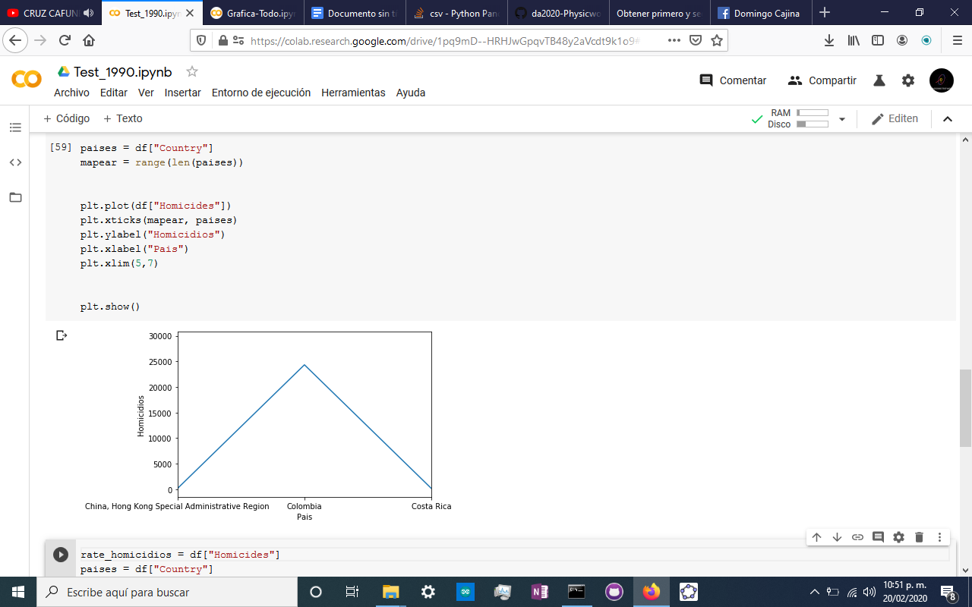

Estados Unidos

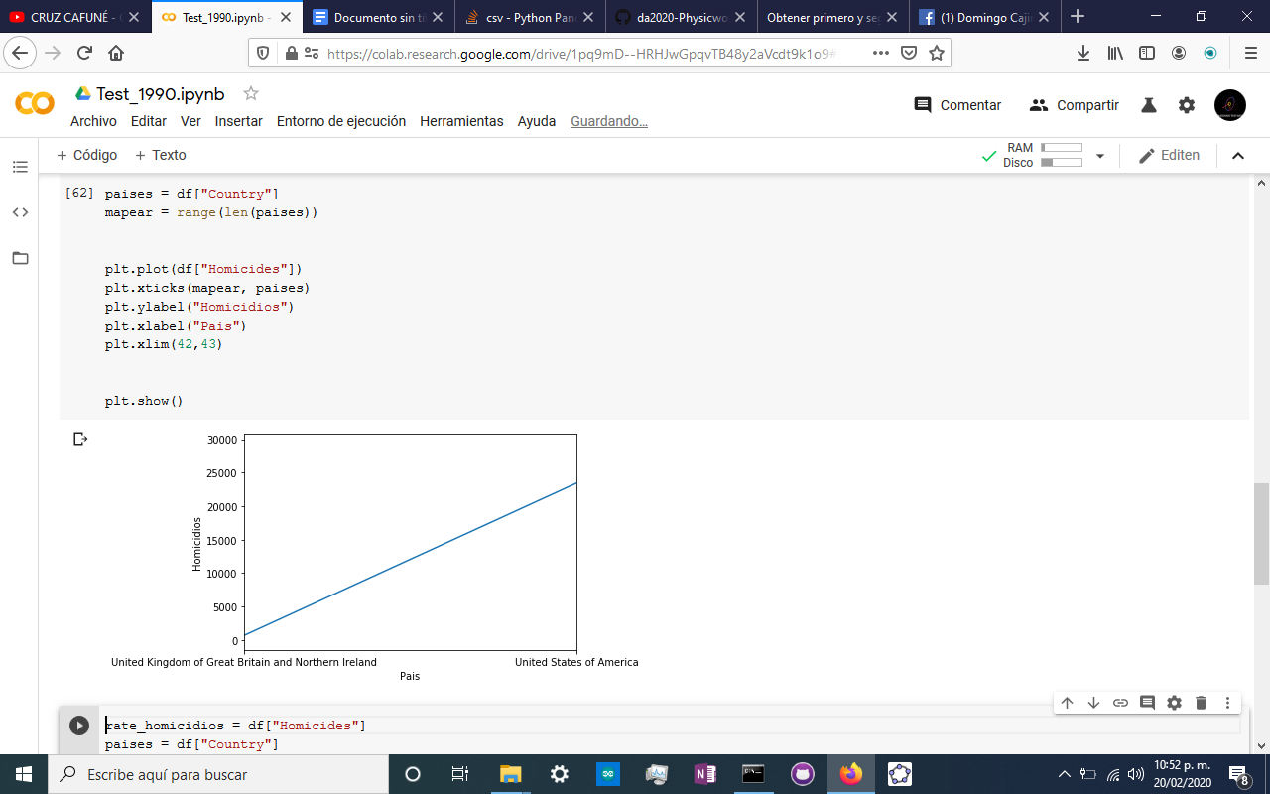

¿Cuáles son los países con una mayor tasa de muertes en el año 1990?

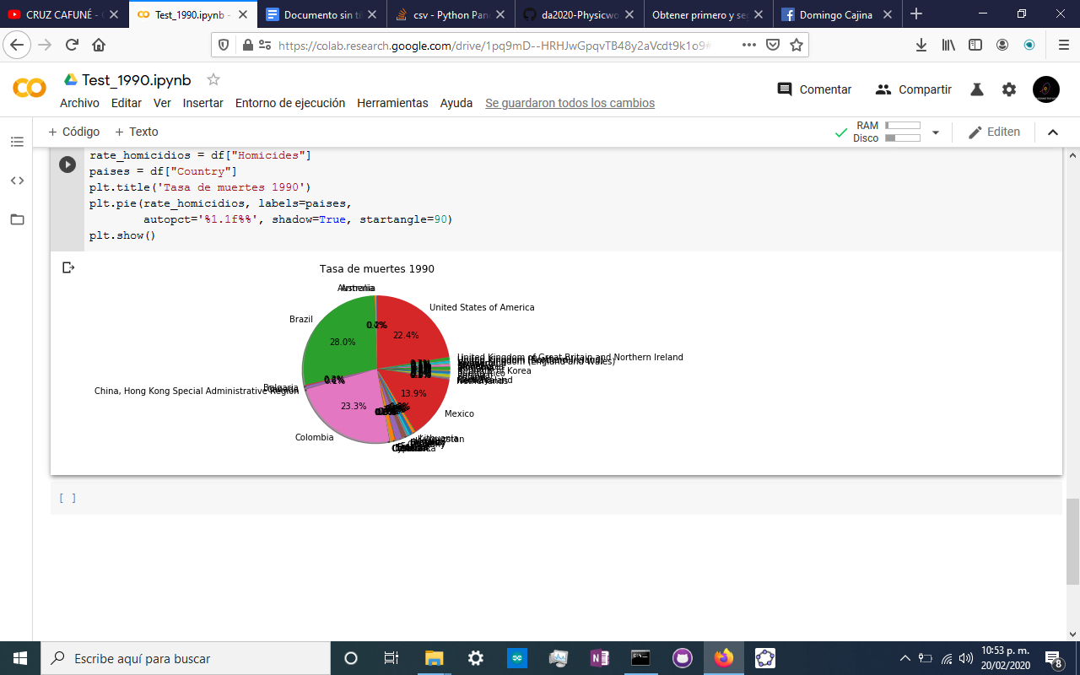

Podemos notar que son Brasil, Colombia, Estados Unidos y México.

¿Como ha sido la evolución de homicidios a lo largo del tiempo?

Vamos a hacer una suma total por año de la cantidad de muertos, y vamos a graficar la lista.

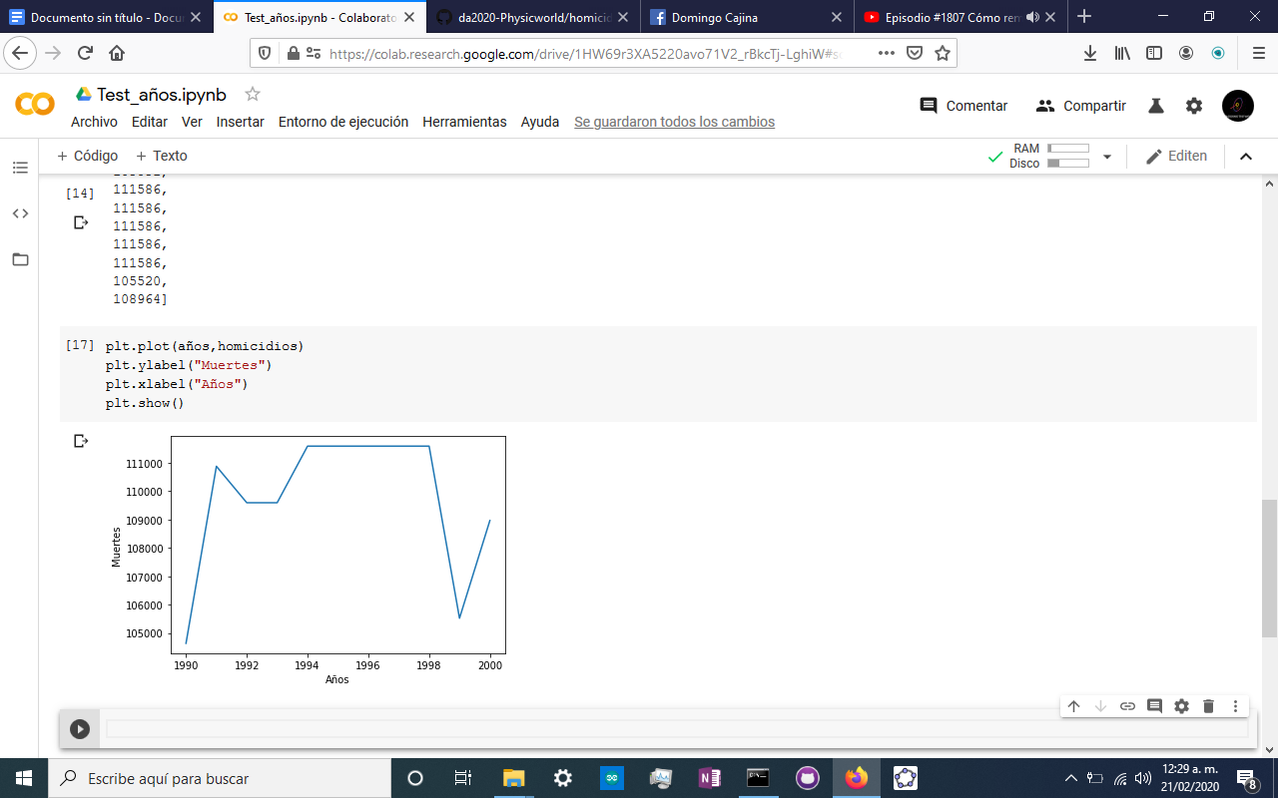

Podemos ver que de 1994 a 1998 el numero de homicidios se mantuvo constante y luego en 1999 dejaron de haber muchos muertos de forma considerable.